Załącznik nr 1 Opis przedmiotu zamówienia
do Zapytania ofertowego SZP.225-56.2024

Opis przedmiotu zamówienia
W ZAKRESIE CZĘŚCI 3
Przedmiotem zamówienia jest zaprojektowanie, wykonanie, dostawa mebli wraz z ich montażem
do pomieszczeń zlokalizowanych przy ul. Wincentego Pstrowskiego 28 B, 10-602 Olsztyn, na terenie Wojewódzkiej Stacji Pogotowia Ratunkowego w Olsztynie.
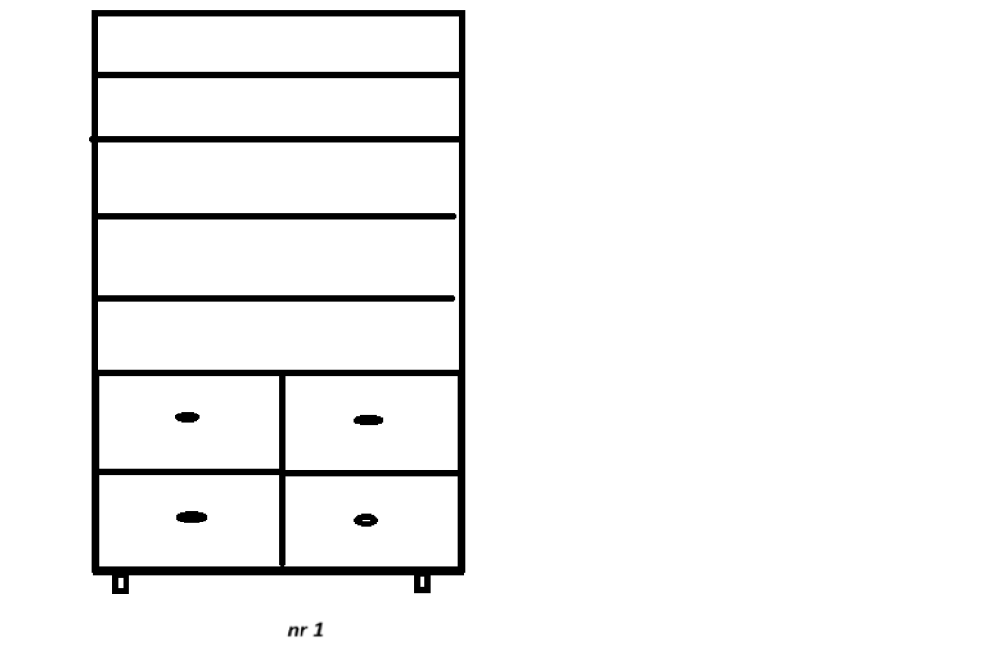

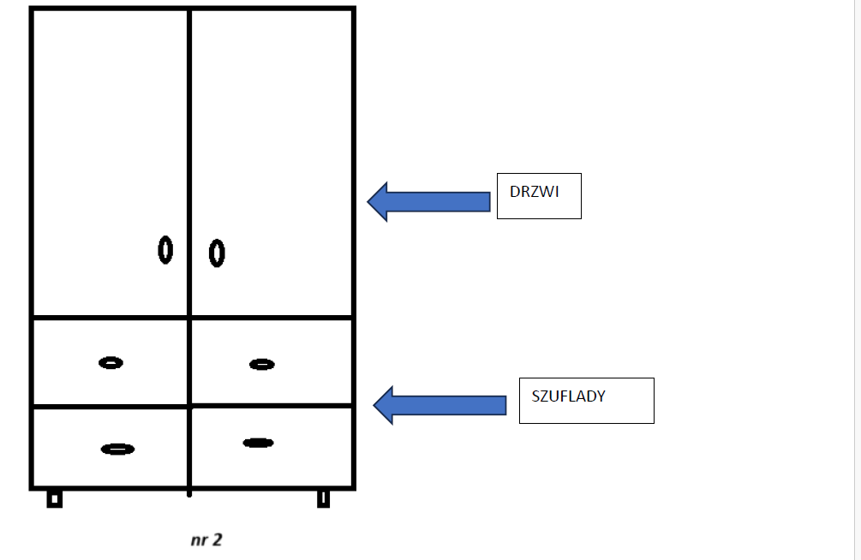

- Zamykany regał – 8 szt.
- Poglądowy szkic pojedynczej szafy przedstawiony na obrazku nr 1 (widok po otwarciu drzwi) i nr 2 (widok z drzwiami)
- wszystkie szuflady i drzwi zamykane na klucz
- w dolnej części 4 szuflady, w górnej półki
- szerokość 80 cm, głębokość 51 cm i wysokość 2,10 m.
- z płyty U-112 szarej,
- zawiasy typu clip,
- uchwyty 128mm chromowane,
- nóżki metalowe chromowane H=10 cm,
- prowadnice z hamulcem i dociągiem udźwig min 25kg,
- zamki patentowe, system jednego klucza
Meble należy przytwierdzić do podłoża lub ściany.
- Blat na na nogach metalowych: grubość 38 mm, szerokość 60 cm., długość 1 m.

- Zamykany regał – 3 szt.
- Poglądowy szkic pojedynczej szafy przedstawionej na obrazku nr 1 (widok po otwarciu drzwi) i nr 2 (widok z drzwiami)
- wszystkie szuflady i drzwi zamykane na klucz
- w dolnej części 4 szuflady, w górnej półki
- szerokość 100 cm, głębokość 51 cm i wysokość 2,10 m.
- z płyty U-112 szarej,
- zawiasy typu clip,
- uchwyty 128mm chromowane,
- nóżki metalowe chromowane H=10 cm,
- prowadnice z hamulcem i dociągiem udźwig min 25kg,
- zamki patentowe, system jednego klucza
- dodatkowo 2 półki pasujące do szafy o głębokości 25 cm.

- Zamykany regał – 1 szt.
- Poglądowy szkic pojedynczej szafy przedstawiony na obrazku nr 3 (widok z drzwiami)
- wszystkie drzwi zamykane na klucz
- każda część z drzwiami z 1 półką
- szerokość 55 cm, głębokość 51 cm i wysokość 2,10 m.
- z płyty U-112 szarej,
- zawiasy typu clip,
- uchwyty 128mm chromowane,
- nóżki metalowe chromowane H=10 cm,
- zamki patentowe,

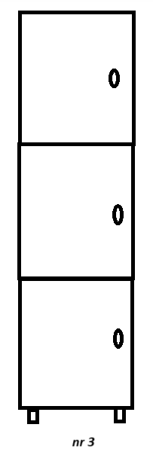
Meble należy przytwierdzić do podłoża lub ściany.
Pozostałe informacje:
- Szkice mają charakter podglądowy. Wykonawca ma możliwość dokonania wizji lokalnej pomieszczeń celem wykonania ostatecznych pomiarów przed wykonaniem zamówienia oraz ustaleniem dokładnych wymiarów mebli.
- Koszt dostawy i montażu mebli ponosi Zamawiający.
- Wykonawca zamontuje meble i ustawi je we wskazanych przez Zamawiającego pomieszczeniach.
- Termin realizacji przedmiotu zamówienia:
I Etap – 7 dni od dnia podpisania umowy, Wykonawca ma za zadanie sporządzenie projektu graficznego mebli dla pomieszczeń, i przedłożenie go do akceptacji Zamawiającemu.
II Etap – do 20.12.2024 r., po zaakceptowaniu przez Zamawiającego projektu graficznego mebli, Wykonawca dostarczy meble do pomieszczeń magazynu leków oraz dokona ich montażu i przygotowania
do użytkowania, po wcześniejszym uprzedzeniu Zamawiającego na co najmniej 2 dni robocze przed planowaną dostawą, a Zamawiający zobowiązuje się przedmiot dostawy odebrać
w terminie 3 dni roboczych od realizacji zamówienia.
- Wykonawca udzieli 24 miesięcznej gwarancji na dostarczony i zamontowany przedmiot zamówienia.
- Termin płatności: 14 dni od daty otrzymania prawidłowo wypełnionej faktury.
- Pozostałe warunki określa umowa.

